- 主监控上报请求主题（2秒频率），主机未下发对应"writeTopic"参数
关于漏发的主题，再确认一下，主监控是否可以调整
但是有些主题请求两次主机也未下发主题
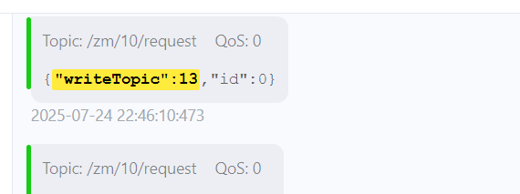
主监控设备发送/zm/10/request "writeTopic":13 模式选择时。下发的write13内容有误，协议中的内容格式：{"addr":"0XB715","data":[{ "timeModule":"simple", "handModule":"loop", "illuminanceSensorModule":false,"infraredSensorModule": false}]} 已修复
实际下发的格式
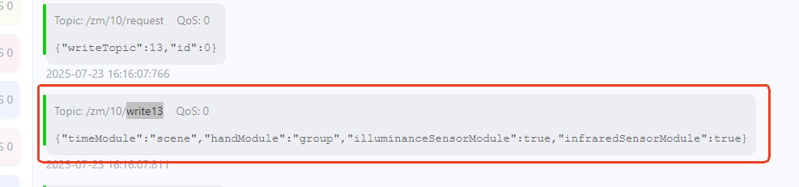

- 设备设置照度传感器启用外控后，未能接收到外控照度值，（实际对应的外控地址和通道是有照度值的） 已修复
机柜B04外控值配置：
1，启用外控，外控通道2，外控地址10，地址10为机柜B09的当前照度值为1235，现在机柜B04为下发照度外控值write20，并且在机柜B04页面也未显示1235
2，启用外控，外控通道3，外控地址10，地址10为机柜B09的当前照度值为1236，现在机柜B04为下发照度外控值write20，并且在机柜B04页面也未显示1236
3，启用外控，外控通道4，外控地址10，地址10为机柜B09的当前照度值为1237，现在机柜B04为下发照度外控值write20，并且在机柜B04页面也未显示1237
4，启用外控，外控通道5，外控地址10，地址10为机柜B09的当前照度值为1238，现在机柜B04为下发照度外控值write20，并且在机柜B04页面也未显示12358
5，启用外控，外控通道1，外控地址10，地址10为机柜B09的当前照度值为1234，现在机柜B04为下发照度外控值write20，并且在机柜B04页面也未显示1234
实际只发了"data":{"no":1,"value":2005}的数据，"no":2/3/4/5没有发送下来，并且主机本身页面没有数据显示，这是上一版下发的数据
主机发送间隔时间需需要调整2秒间隔，主监控才能识别 已修复
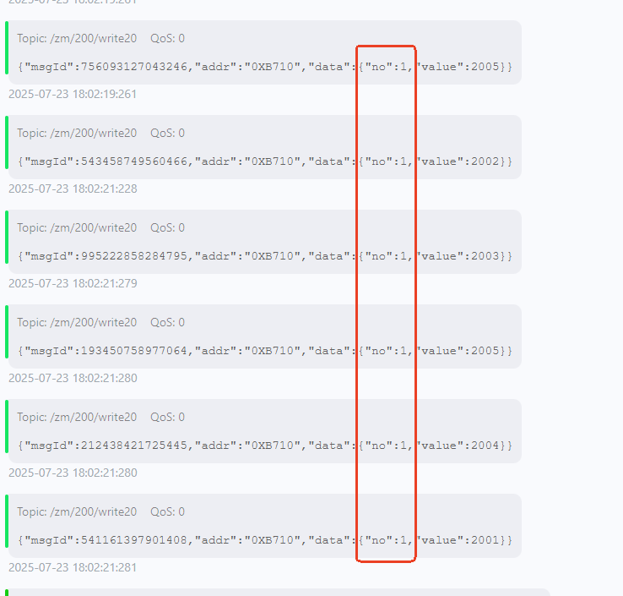
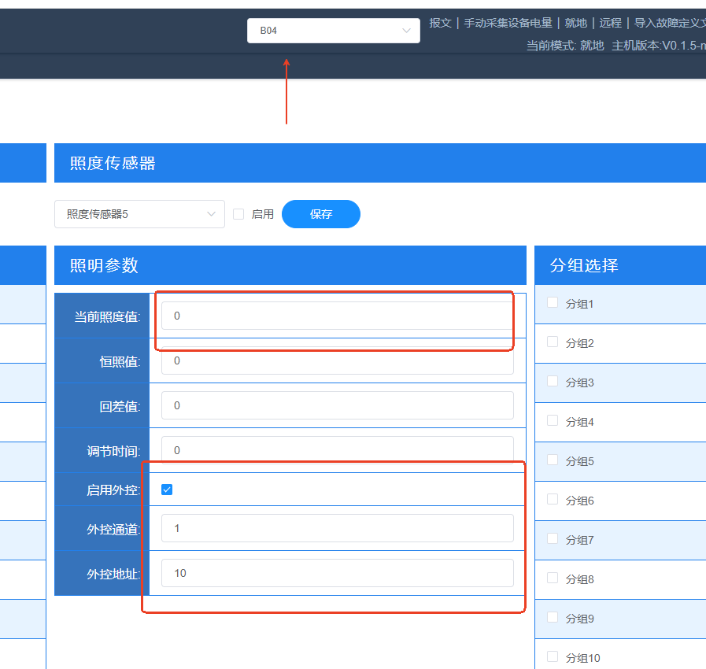

- 设置红外传感器启用是否启用参数选择后下发的值不变，
主机识别上传启用不启用是中括号【】"sensorId":2,"enabled":0下发应也用中括号【】"sensorId":2,"enabled":0，现下发使用的是"0XAE7A","enabled":false,"
未发现问题
{"msgId":286403235847599,"addr":"0XAE7A","enabled":false,"data":[{"sensorId":2,"enabled":0,"inductiveLux":81,"inductiveSwitchStatus":0,"uninductionLux":12,"uninductionSwitchStatus":1,"delayedTime":10}],"data1":[6,7,8,9,10,0,0,0,0,0,0,0,0,0,0,0]}

- 主监控上报请求主题后，主机下发以下参数与之前设置的不一致：
- 场景01-09的参数亮度会被场景的10的值覆盖 已修复
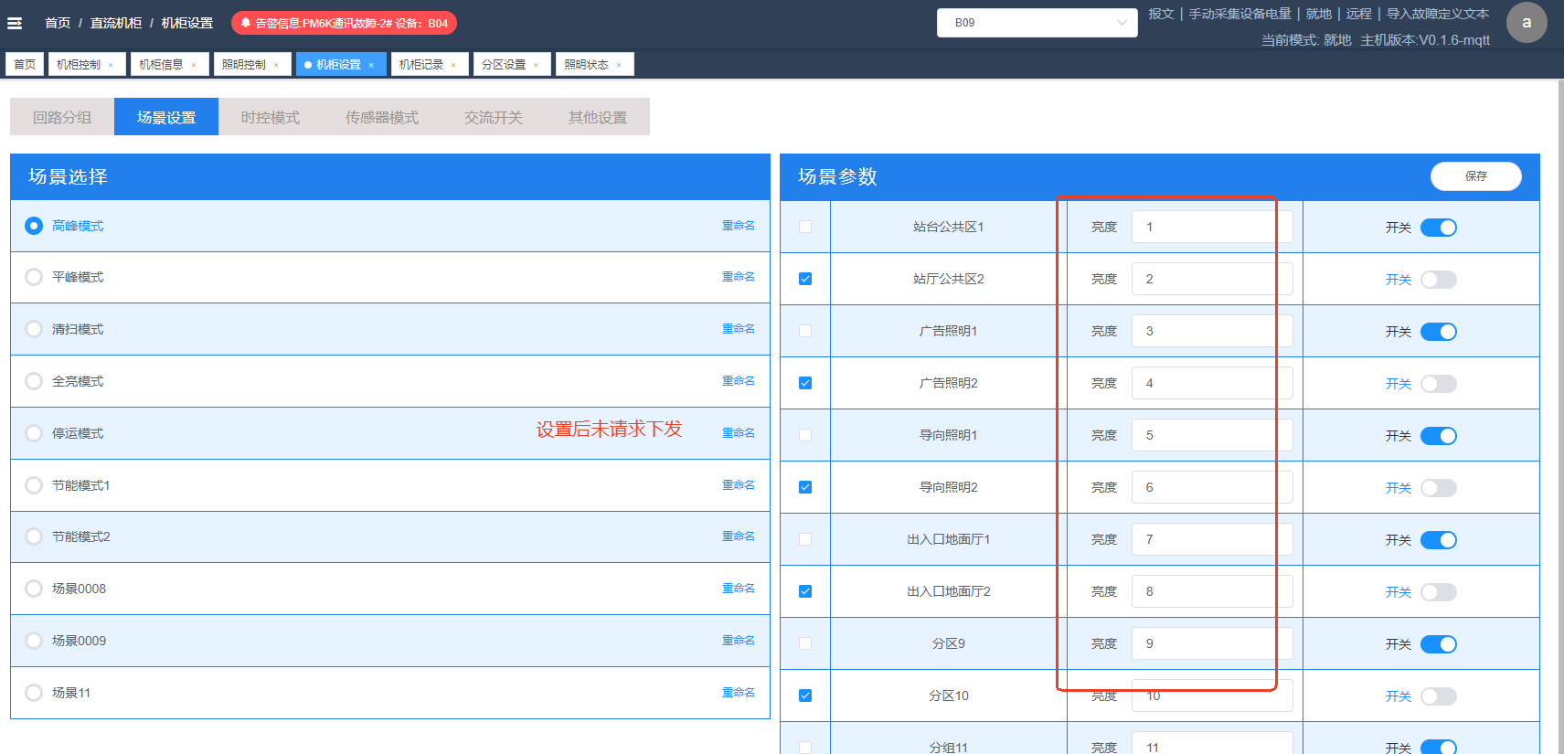
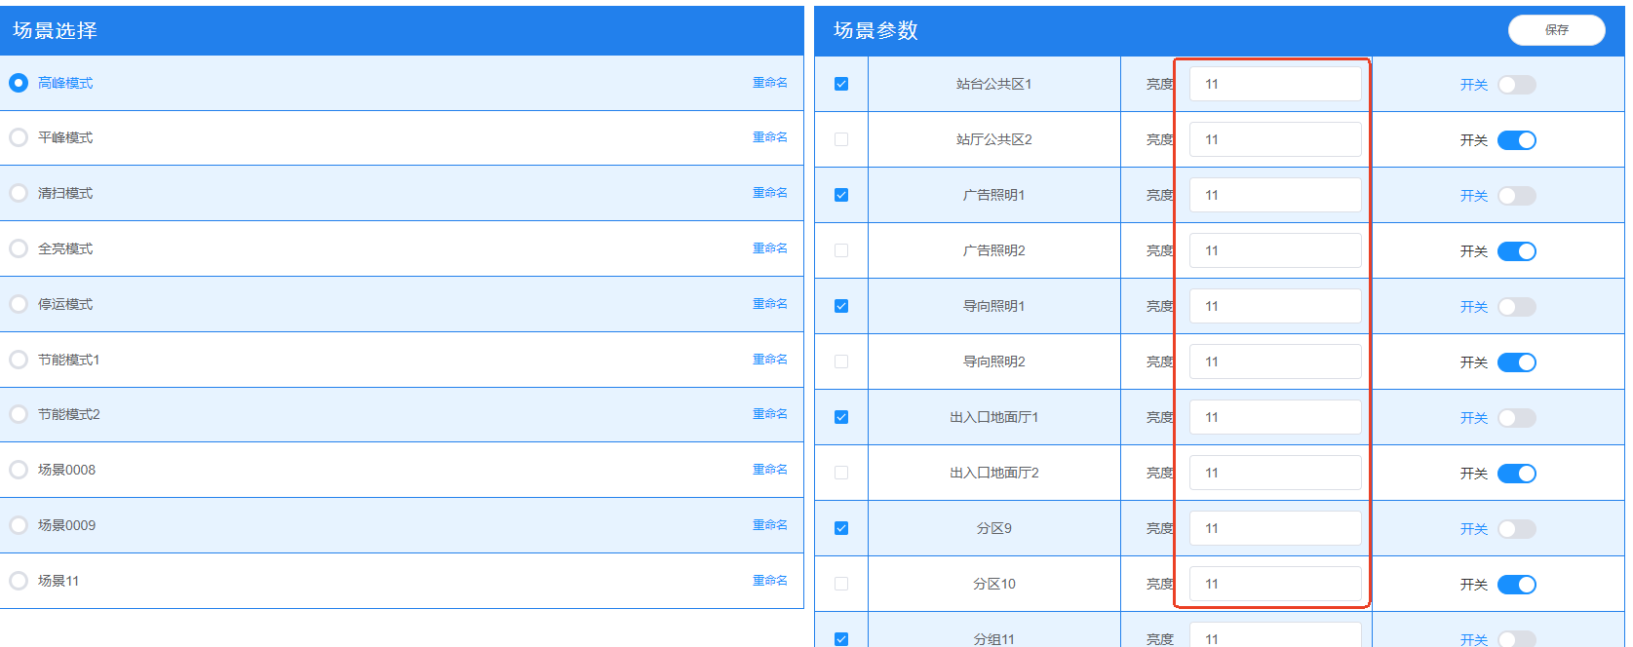

- 控制方式页面设置好以后掉电不能保存 未发现问题，可以掉电保存
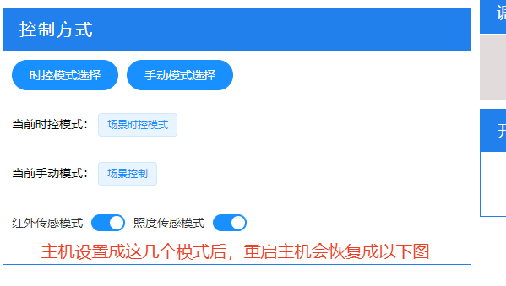
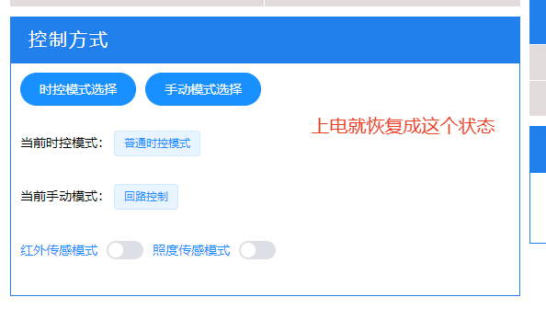
- 照度传感器下发主题，分组选择与协议定义不一致 已修复
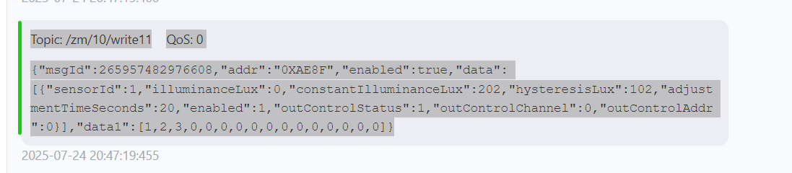
协议定义：按16位，每位是1表示选中
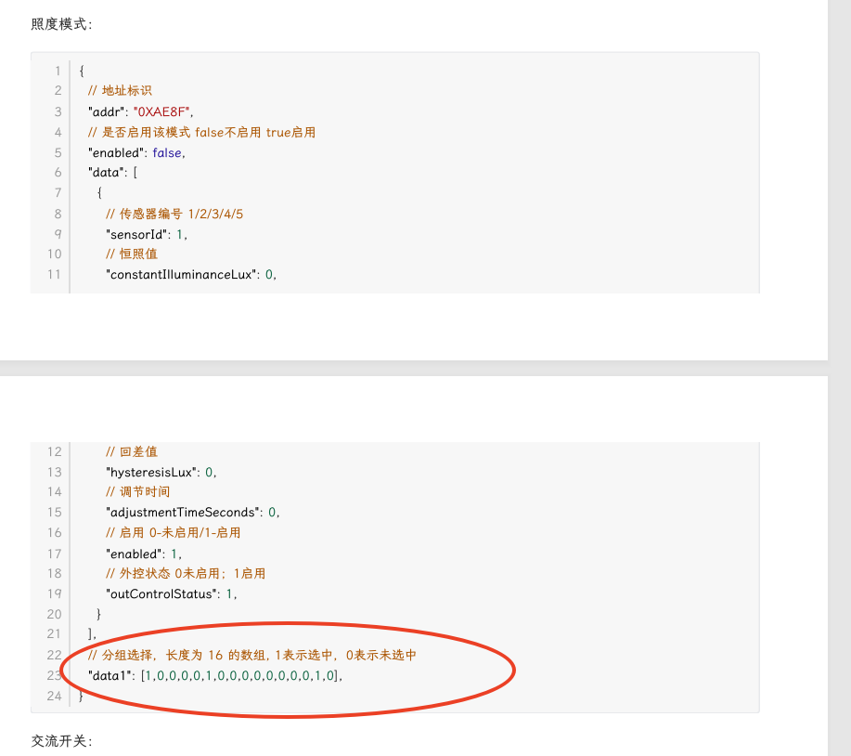
- BAS对主机的分区控制：广告照明总控制时，主机会下发两次分组控制主题，并且两次选择的分组不一样，实际广告照明选择分组3-4，对应地址2-3，导向照明总控制、出入口地面厅总控制类似的问题，导向实际对应分组5-6，下发选中5-6/7-8，出入口地面厅实际对应分组7-8，下发选中7-8/9-10 检查 已修复
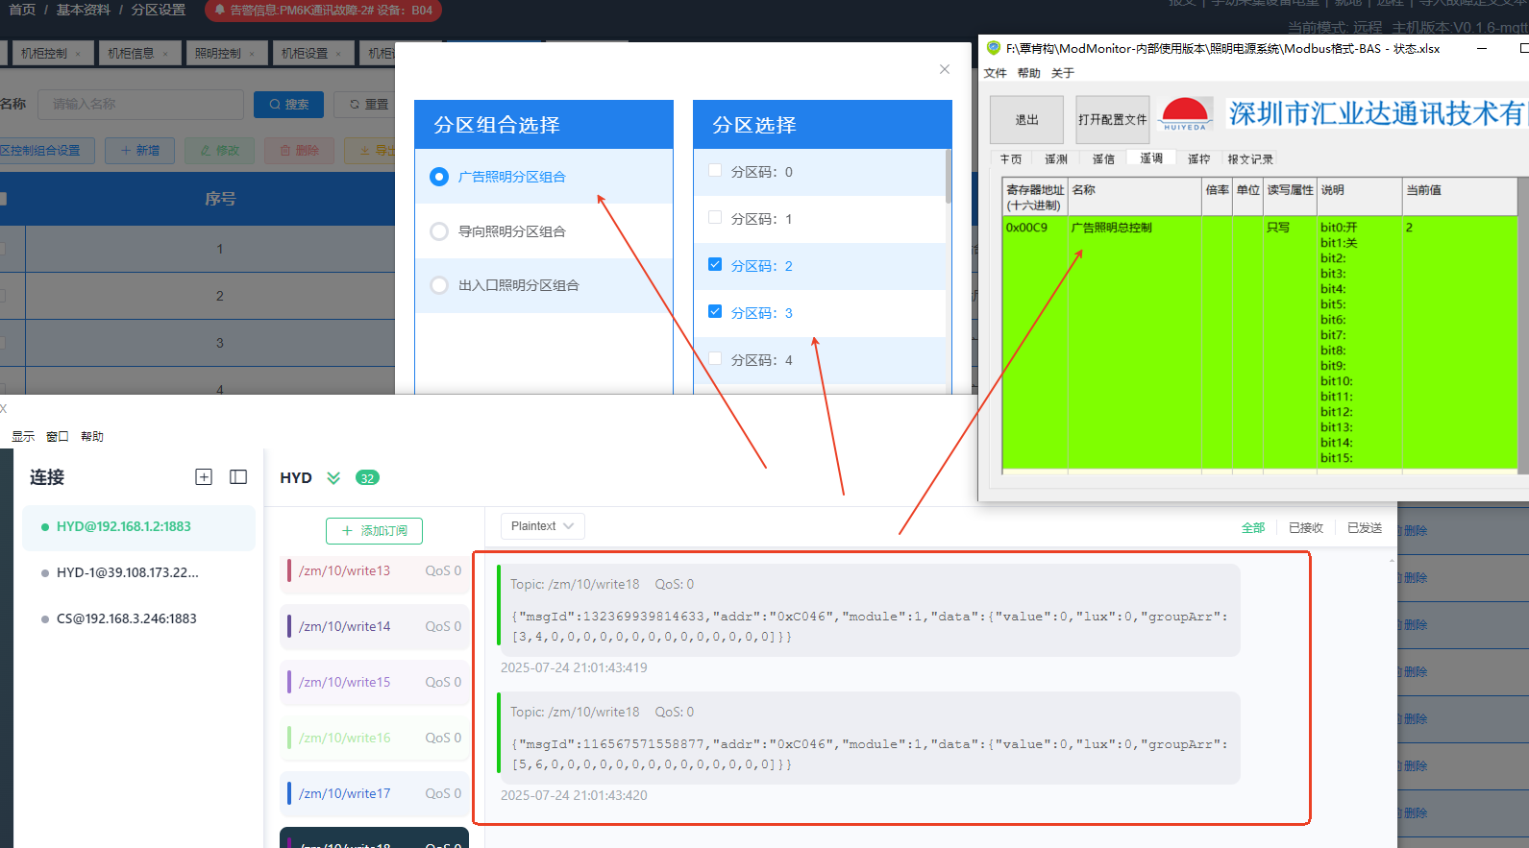
- BAS对主机场景控制，控制信号下发到主机后，主机未控制到设备（应是未下发控制主题）已修复
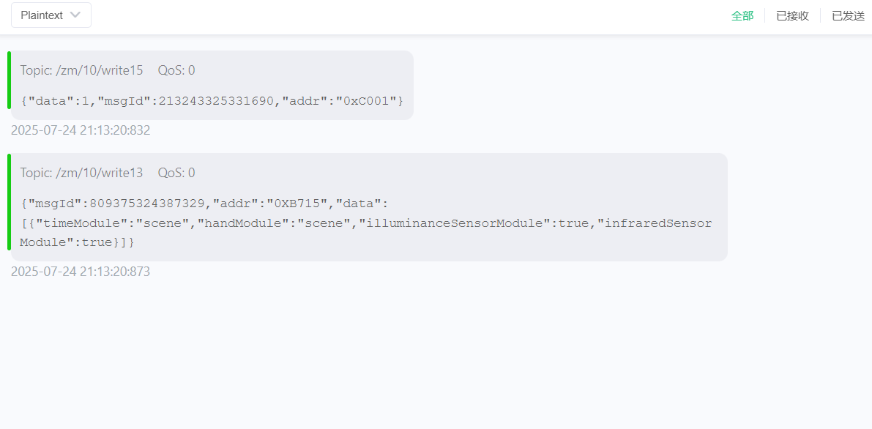
- 主机本地全局控制：分区控制：设备未接收到亮度和开关； 已修复
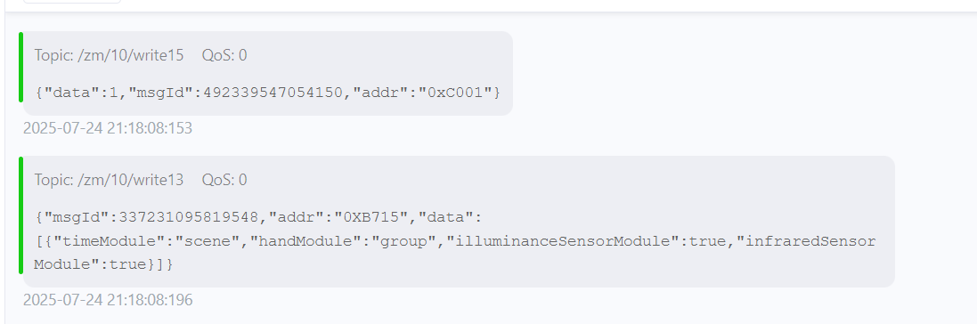
- 主机处于就地模式下，BAS也需要能对时，其他的场景控制、分区控制、全亮全灭控制，不用你改动过，保持主机远程状态下控制 已修改
- 分组之前定义下发的数据是按位解析 已修改
例如选中回路1-39-40应是
{"groupId":1,"loopNo":[1,0,0,0,0,0,0,0,0,0,0,0,0,0,0,0,0,0,0,0,0,0,0,0,0,0,0,0,0,0,0,0,0,0,0,0,0,0,1,1]}
现主机下发的参数：
Topic: /zm/10/write28QoS: 0
{"groupId":1,"loopNo":[1,40,0,0,0,0,0,0,0,0,0,0,0,0,0,0,0,0,0,0,0,0,0,0,0,0,0,0,0,0,0,0,0,0,0,0,0,0,0,0]}

需要将MQTT配置替换，不然MQTT很容易将主机踢下线

